标题：The Global Credit Spread Puzzle
作者及机构:
JING-ZHI HUANG:
YOSHIO NOZAWA:
ZHAN SHI:
摘要: We examine the ability of structural models to predict credit spreads using global default data and security-level credit spread data in eight developed economies. We find that two representative, pure default-risk models tend to underpredict the average credit spreads on investment-grade (IG) bonds, especially their spreads over government bonds, thereby providing evidence for a “global credit spread puzzle.” However, a model incorporating endogenous liquidity in the secondary debt market helps mitigate the puzzle. Furthermore, the model captures certain determinants of corporate bond market frictions across the eight economies and substantially improves the cross-sectional fit of individual IG credit spreads.
AI标题: 内生流动性模型破局：跨国数据破解信用利差之谜
AI精炼: 这篇论文研究金融学中的信用风险定价模型，旨在解决传统结构模型为何系统性低估全球投资级债券信用利差的问题（即“信用利差之谜”）。以往研究主要聚焦美国市场，通过调整违约概率或引入外部流动性补偿改进模型，但对非美市场及流动性内生机制缺乏验证。作者创新性地将场外债务市场的内生流动性摩擦纳入Black-Cox模型，构建混合模型（HM模型）。通过分析八国债券数据发现：传统模型因忽略二级市场交易摩擦（如搜索成本、议价延迟）导致预测偏差，而加入流动性成分后模型显著改善了对跨国信用利差的解释力（日本市场例外）。该方法首次在跨国层面验证了流动性补偿对信用利差的结构性影响，为破解全球信用利差之谜提供了新视角。
关键词:
Black-Cox模型
内生流动性摩擦
信用利差之谜
CDG模型
场外债务市场
HM模型
流动性溢价
搜索摩擦
学术要点: 学术要点 1：全球信用利差之谜（Global Credit Spread Puzzle, GCSP）|||指结构模型在多个发达国家市场系统性低估投资级债券信用利差的现象，特别是在政府债券和互换利率双重基准下均存在显著预测偏差，揭示了传统纯违约风险模型的根本性局限。|||
学术要点 2：内生性次级市场流动性（Endogenous Secondary Market Illiquidity）|||通过Duffie-Gârleanu-Pedersen框架将场外交易市场的搜索摩擦与议价过程内生引入结构模型，构建了流动性溢价与违约风险的动态交互机制，突破传统模型仅关注一级市场违约的设定。|||
学术要点 3：流动性冲击持有成本（χ参数）|||刻画投资者被迫出售债券时承担的摩擦成本，实证显示该参数与债券降级事件中的异常损失存在显著正相关，成功捕捉了不同国家市场对流动性危机的敏感度差异。|||
学术要点 4：交易商匹配强度（λ参数）|||反映场外市场交易对手搜索效率的核心参数，其估计值与各国债券报价交易商集中度呈现强正相关，揭示了市场微观结构对信用利差的传导路径。|||
学术要点 5：区域违约率异质性校准|||基于Moody's数据库构建分区域（美/欧/其他发达地区）的违约率与回收率动态序列，突破了传统全球统一校准范式，显著提升非美市场违约概率的时变匹配精度。
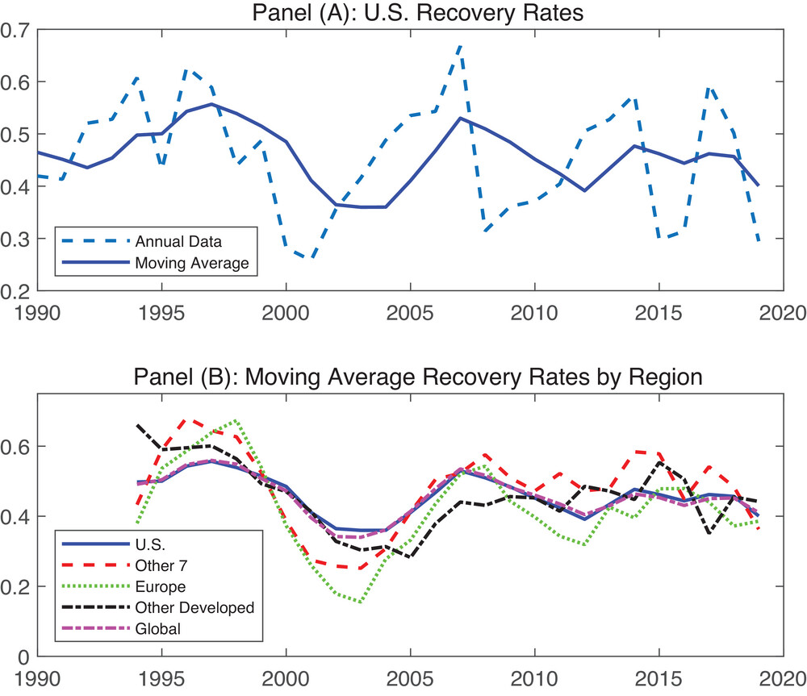
图片展示了八个发达经济体投资级债券的实际信用利差与不同结构模型预测值的对比关系。

图表对比了不同模型预测的信用利差与八个发达经济体实际市场数据的差异。

图片展示了不同经济体中结构模型预测信用利差与实际市场数据的对比关系，重点反映流动性因素对模型解释力的影响。

图表展示了内生流动性模型对全球投资级债券信用利差的跨市场拟合效果。

图表展示了不同模型预测的信用利差与实际市场数据的对比关系。

图示全球投资级债券信用利差在不同模型下的预测差异及流动性调整效果。

未找到图片描述。

未找到图片描述。

未找到图片描述。

未找到图片描述。

未找到图片描述。

未找到图片描述。

未找到图片描述。

未找到图片描述。

未找到图片描述。

未找到图片描述。

未找到图片描述。

未找到图片描述。

未找到图片描述。

未找到图片描述。

未找到图片描述。

未找到图片描述。

未找到图片描述。

未找到图片描述。

未找到图片描述。

未找到图片描述。

未找到图片描述。

未找到图片描述。
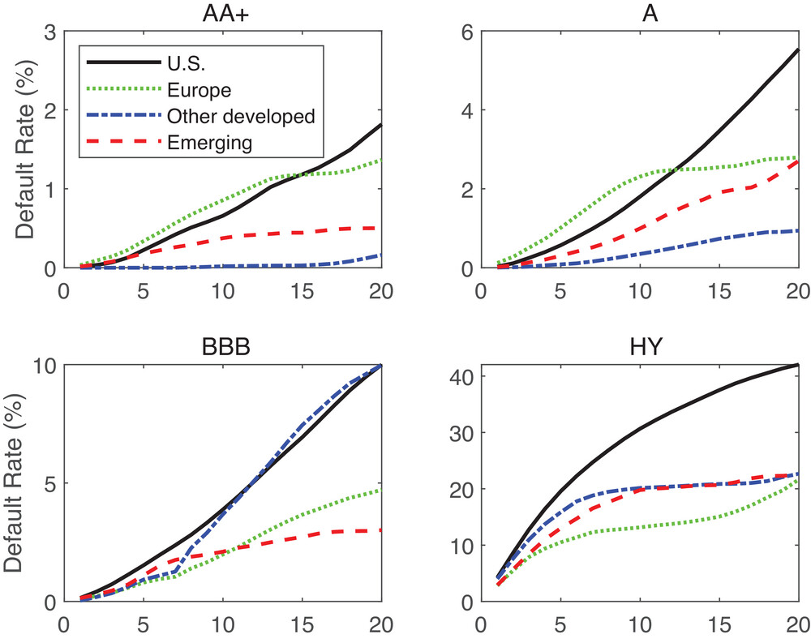
未找到图片描述。
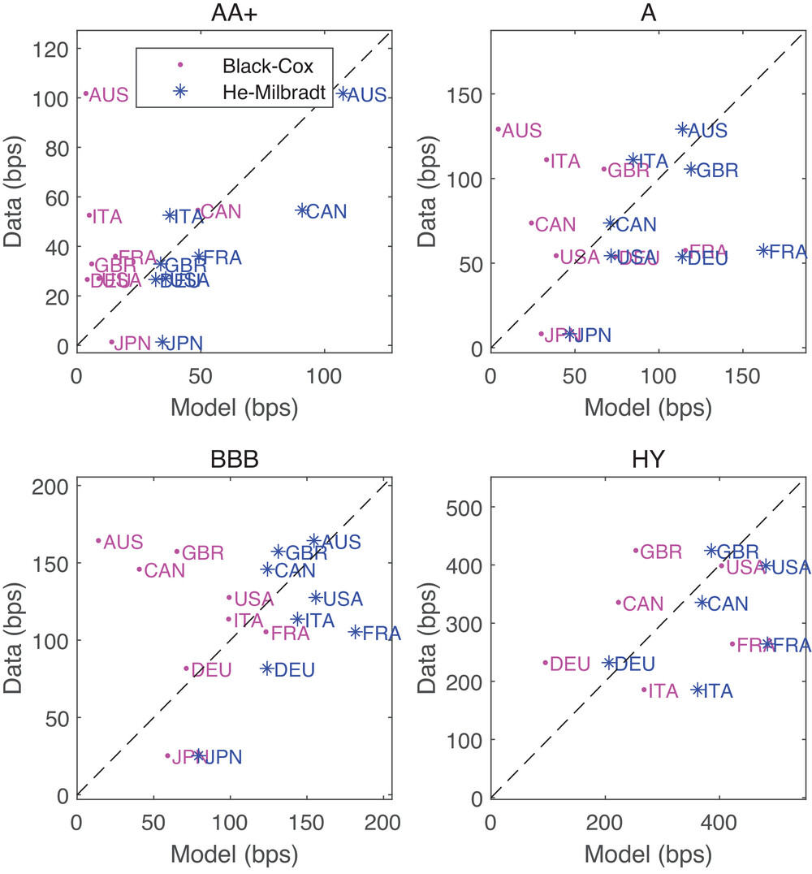
未找到图片描述。
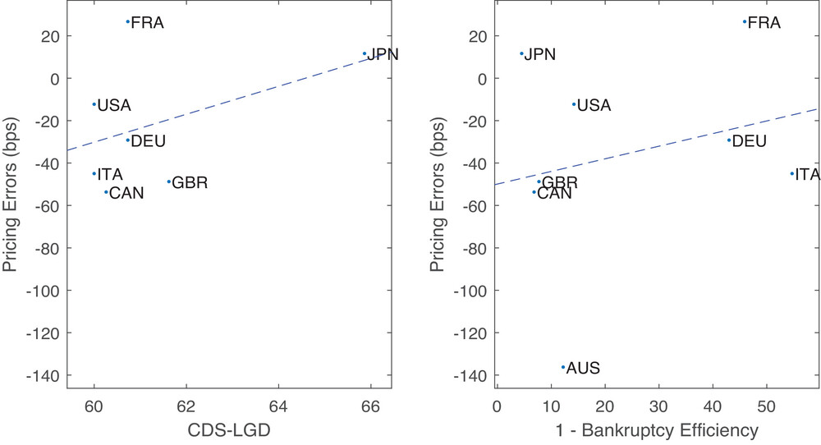
未找到图片描述。
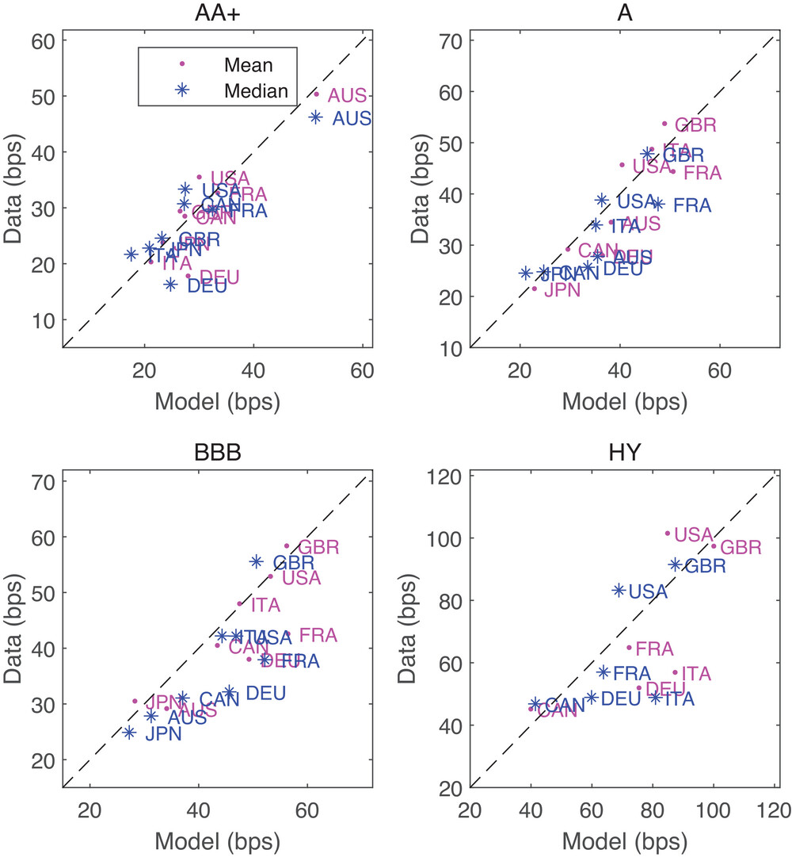
未找到图片描述。
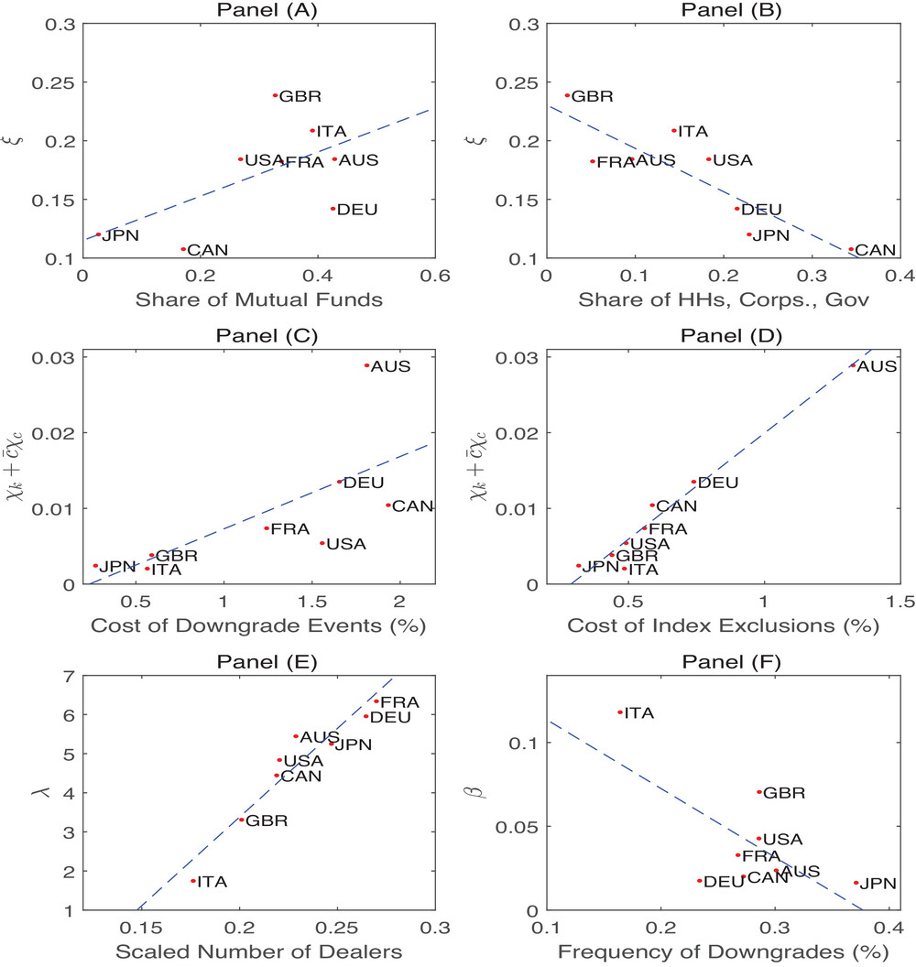
未找到图片描述。
原文链接: https://onlinelibrary.wiley.com/doi/full/10.1111/jofi.13409

